# 欧瑞博项目方案与问题

目录

欧瑞博项目方案与问题 1

欧瑞博与立林智能家居系统选择 3

功能描述 3

功能时序图 3

分机获取客户端账号与密码 3

功能描述 3

功能时序图 4

分机登录欧瑞博网关与场景控制 4

功能描述 4

功能时序图 5

问题 6

场景数据刷新问题 6

V3S资源问题 6

选择V3S分辨率类型 6

选择V3S附带功能范围 6

# 欧瑞博与立林智能家居系统选择

## 功能描述

第一次使用智能家居系统时，需要根据底层设备选择欧瑞博智能家居系统还是立林智能家居系统。立林智家系统通过PC工具加载设备配置文件识别，欧瑞博智家系统通过客户端扫描分机的二维码，从而获取客户端账号与密码的方式识别。第一次默认显示二维码界面，成功选择后，以后不用再次选择。

## 功能时序图

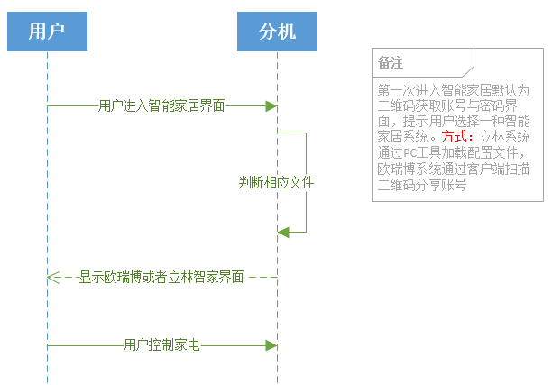

图1

注释：

该图为欧瑞博与立林智能家居系统选择时序图

# 分机获取客户端账号与密码

## 功能描述

选择欧瑞博智家系统时，分机需要通过账号与密码登录欧瑞博网关。分机需要通过被客户端扫描二维码，从而获取客户端的账号与密码，第一次进入智能家居界面显示二维码提示用户扫描，同时当客户端账号与密码有修改时，显示二维码提示用户扫描。

## 功能时序图

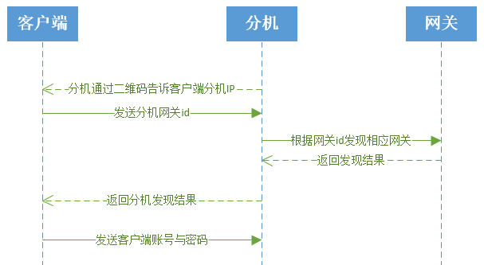

图2

注释：

该图为分机获取客户端账号与密码时序图，步骤如下：

一：客户端扫描分机二维码获取分机IP地址

二：客户端TCP连接分机，连接成功后，发送客户端绑定的网关uid，连接失败后，结束本次流程操作

三：分机根据客户端的网关uid，通过广播方式发现网关是否存在，如果网关存在，通知客户端，如果不存在，分机结束本次流程操作

四：客户端得到分机正确答复后，发送自身账号与密码

五：协议

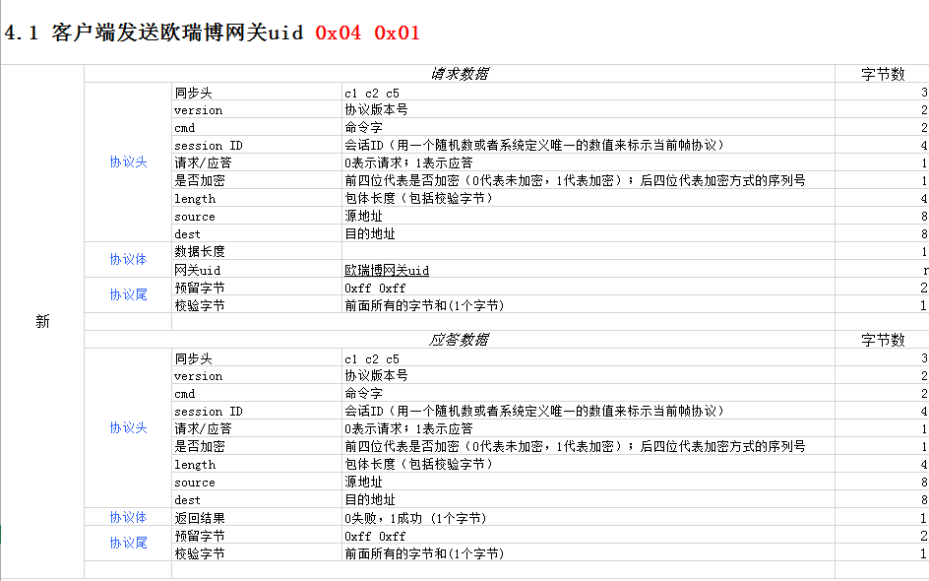

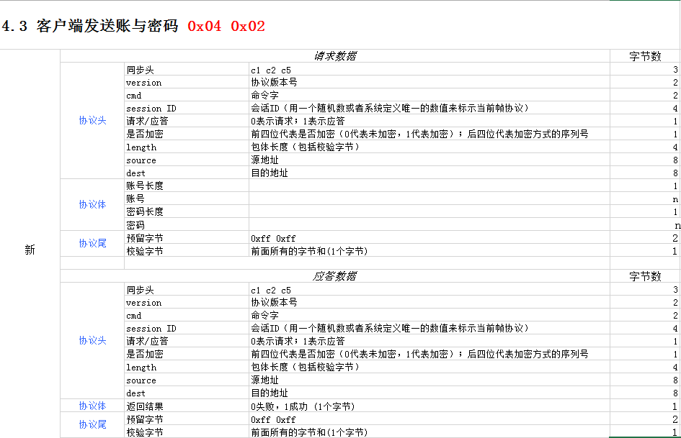

# 分机登录欧瑞博网关与场景控制

## 功能描述

当分机成功获取客户端账号与密码后，分机使用账号与密码登录欧瑞博网关，登录成功后，分机从网关上获取场景信息，同时分机可以控制场景

## 功能时序图

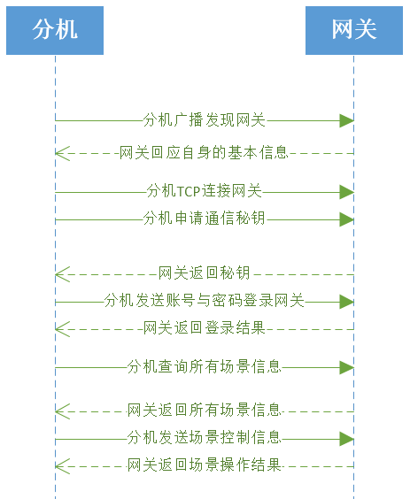

图3

注释：

该图为分机登录网关时序图，步骤如下：

一：分机通过广播方式发现在线主机，网关收到广播数据后返回自身信息

二：分机根据网关返回的IP地址，TCP连接网关，如果失败结束本次流程操作

三：TCP连接成功后，分机申请通信密钥，如果失败结束本次流程操作

四：申请密钥成功后，分机通过密钥加密账号与密码并发送到网关验证，如果验证失败结束本次流程操作

五：如果登录成功，分机查询网关所有的场景，如果失败，继续查询

六：如果查询成功，分机可以发送相应场景数据控制网关场景

# 问题

## 场景数据刷新问题

当客户端编辑场景后，网关没有及时通知其他客户端更新数据

答案：如果有些网关不支持更新通知，使用定时更新

## V3S资源问题

V3S存在资源风险，四线制智能家居系统完成后，资源不足

答案：四线制智能家居系统删除

## 选择V3S分辨率类型

答案：使用普通分辨率

## 选择V3S附带功能范围

V3S存在多版本，例如云对讲，四线制智能家居，本地对讲等等

答案：待定（总部明天讨论）

## 欧瑞博协议变化问题

答案：我方要求协议向下兼容，如果无法兼容，欧瑞博提供变化信息

## 一家多网关问题

答案：欧瑞博定义一般一家一个网关（多网关可能导致无线干扰），即使有多网关UI考虑登录时列出网关列表，用户选择

## 方案与需求变更

1：账号与密码获取问题，由于APP取消，扫描获取账号与密码方案删除。使用手动输入账与密码，UI设计中